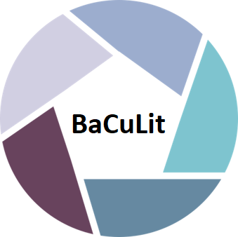
BaCuLit: Vermittlung bildungssprachlicher Lese- und Schreibkompetenzen im Fachunterricht. Ein Handbuch für Sekundarstufen und berufliche Bildung.

METHODE SCHÜTTELKASTEN.

SORTIEREN SIE DIE FOLGENDEN WÖRTER IN DREI KÄSTEN:

1. ICH WEIß, WAS DIESE WÖRTER BEDEUTEN.

2. ICH BIN MIR UNSICHER, WAS DIESE WÖRTER BEDEUTEN

3. ICH WEIß NOCH NICHT, WAS DIESE WÖRTER BEDEUTEN

Beispiel: Müll und Recycling

Im Schüttelkasten befinden sich die Begriffe:
recyceln, der Müll, der Abfall, das Plastik, das Altpapier, die Mehrwegflasche, das Müllauto, die Müllabfuhr, wiederverwenden, nachhaltig, die Nachhaltigkeit, ökologisch, grüne Energie, Biogas, organische Abfälle, umweltschonend, Umweltschutz, gelbe Tonne, leeren, werfen, wegschmeißen, umweltfreundlich.

Bei dieser Methode geht es vor allem darum, das eigene Verstehen von Begriffen zu reflektieren und schließlich zu einem höheren Verständnis zu gelangen. Ziel ist es, das Vorwissen zu aktivieren und den Lernprozess zu verdeutlichen.

